Муниципальное автономное общеобразовательное учреждение
«Лицей №4» города Рязани

Исследовательская работа
«Изготовление зубной пасты в домашних условиях»

Автор:
Выдрина Виктория Владимировна,
учащаяся 10 класса МАОУ «Лицей №4»

Руководитель:
Лосева Екатерина Анатольевна,
учитель химии и биологии
МАОУ «Лицей №4»

Рязань, 2024
Содержание
Обоснование актуальности.......................................................................................................... 3
Цель и задачи................................................................................................................................. 4
Изучение информации о составах зубных паст и способах их изготовления................................................................................................................................................... 6
Анкетирование для одноклассников……………..................................................................... 14
Изготовление домашней зубной пасты..................................................................................... 19
Анализ домашней пасты............................................................................................................ 20
Определение степени кислотности с помощью индикаторных полосок………………...…. 21
Проверка защитных свойств пасты........................................................................................... 22
Влияние растворимого кофе на яичную скорлупу.................................................................. 24
Сроки и хранение домашней зубной пасты……...................................................................... 25
Заключение.................................................................................................................................. 26
Список литературы……………………………………………………………………………..27

Обоснование актуальности.

Каждый человек стремится содержать зубы в чистоте и порядке, но мало кто задумывается над тем, что же содержат привычные зубные пасты в своём составе. В магазинах представлен широкий ассортимент зубных паст, но не все они приносят нужный эффект, могут вызвать аллергические реакции и раздражение. Однако, во благо своего же здоровья, следует задуматься о веществах, содержащихся в зубной пасте. Все ли компоненты полезны для здоровья? Я решила изучить состав паст и выяснить можно ли в домашних условиях создать пасту, содержащую полезные компоненты с минимальным составом.

Введение

Цель – создание линейки зубных паст из натуральных компонентов в домашних условиях и проверка их эффективности.
Задачи:
- изучить информацию о составах зубных паст и способах их изготовления;
- провести анкетирование одноклассников на предмет их осведомлённости о составе зубной пасты, выявить наиболее популярную пасту;
- изготовить самостоятельно в домашних условиях зубную пасту из натуральных компонентов;
- провести сравнительный анализ домашней пасты с пастой, наиболее популярной среди сверстников;
- протестировать качество изготовленной зубной пасты на членах своей семьи;
- показать свой опыт по созданию зубной пасты в домашних условиях;
- разработать методику по созданию зубных паст различных видов (отбеливающую, при чувствительных дёснах, против кариозную).

В начале работы я выдвинула гипотезу.
Гипотеза: в домашних условиях возможно создать эффективную пасту из доступных веществ.
Объект исследования – минимальный (основной) состав зубных паст.
Предмет исследования – домашняя зубная паста.
Методы исследования: изучение и анализ литературы по теме исследования, анкетирование, тестирование, обобщение, сравнение, эксперимент.

Теоретическая часть
Состав зубной пасты
Зубная паста – сложная многокомпонентная система, в состав которой входят как активные вещества, так и связующие и очищающие ингредиенты. Вместе эти компоненты создают формулу пасты и отвечают за то, чтобы она работала: очищала, укрепляла эмаль, защищала зубы от кариеса и уменьшала образование зубного налёта. В состав паст входят чаще всего компоненты, описанные мною ниже.

Минералы
Основа основ каждой зубной пасты – комплекс минеральных компонентов, которые укрепляют эмаль, восполняют утраченные минералы, защищают зубы от кариеса и снижают чувствительность. Главные активные компоненты зубной пасты: соединения фтора и кальция, магний, фосфор и калий.
Фториды (фторид натрия, монофторфосфат натрия, аминофторид). Обладают наиболее выраженным противокариозным действием, восстанавливают зубную эмаль, уменьшают образование зубного налёта.
Кальций (лактат кальция, глицерофосфат кальция, аморфный фосфат кальция). Укрепляет зубную эмаль, восстанавливает участки деминерализации и приостанавливает процесс развития кариеса. Одна из самых прогрессивных форм кальция – гидроксиапатит. По строению и механизму действия он похож на естественный гидроксиапатит, главный компонент зубной эмали. Встраивается в кристаллическую решётку зубов, уплотняя эмаль и уменьшая её чувствительность.
Калий (нитрат калия, цитрат калия). Своего рода анальгетик в составе зубной пасты, который блокирует передачу нервом болевого сигнала от зуба к мозгу. Соединения калия проникают по дентинным канальцам в пульпу и снижают возбудимость нервов, тем самым уменьшая повышенную чувствительность. Важно знать, что не все соединения калия работают как анальгетики. Так, тиоцинат калия поддерживает работу ферментов, а сорбат калия – распространённый консервант.
Как обозначаются в составе: гидроксиапатит (Hydroxyapatite), нитрат калия (Potassium Nitrate), цитрат калия (Potassium Citrate), монофторфосфат натрия (Sodium Monofluorophosphate), фторид натрия (Sodium Fluoride), аминофторид (Aminofluorid / Olaflur).

Витамины

Не все витамины, которые можно найти в продуктах питания, включают в состав паст. Это связано с возможностью их местного действия и потенциальной пользой для полости рта. Интересно, что работают витамины не одинаково. Одни из них повышают эластичность дёсен, другие уменьшают чувствительность эмали, третьи и вовсе используются в отбеливании.
Витамин E, он же токоферол. Мощный антиоксидант, который защищает клетки организма от окисления. Витамин Е участвует в образовании новых капилляров, уменьшает повреждение мягких тканей при воспалении. Благодаря этому он помогает в профилактике и лечении гингивита и пародонтита, защищает дёсны от изъязвления при сахарном диабете.
Где содержится: Swiss Smile «Травяное удовольствие».
Витамин A, или ретинол. В составе зубной пасты присутствует в форме ретинилпальмитата. Витамин A участвует в образовании слюны, защищает слизистую от повреждений, поддерживает образование дентина. Дефицит витамина А отражается на стоматологическом здоровье: зубы становятся подвижными, страдает состояние эмали и дентина, появляется болезненность дёсен.
Витамин C. Этот элемент входит в состав зубной пасты как активатор обменных процессов. Витамин C участвует в синтезе коллагена, поэтому запускает регенерацию мягких тканей и предупреждает развитие гингивита и пародонтита. Производители активно пользуются способностью витамина C уменьшать образование зубного налёта – так что этот компонент вы найдёте в осветляющих пастах.
Витамин D, или холекальциферол. Регулирует обмен кальция и фосфора, активирует клетки, которые образуют дентин – основную твёрдую ткань зуба, снижает риск развития кариеса.
Где содержатся: Biorepair Peribioma.
Витамин В12, или цианокобаламин. Помогает при изменениях полости рта, вызванных анемией и токсинами. Используется как дополнение к основному лечению при воспалительных заболеваниях: хейлите, стоматите, пародонтите. При дефиците витамина В12 во рту появляется сухость, жжение. Язык саднит и становится ярко-красным.
Где содержится: Dentissimo Vegan.
Витамин В5, или пантотеновая кислота. Пантенол в составе зубной пасты помогает при воспалении или повреждении слизистой оболочки полости рта, успокаивая её и ускоряя регенерацию.
Где содержится: Curaprox Be You Challenger.
Как обозначаются в составе: витамины (vitamins) C, E, A, B, D.

Растительные экстракты
Натуральные масла и растительные экстракты помогают основным компонентам пасты очищать зубной налёт. Кроме того, они используются для профилактики кровоточивости дёсен, обладают противовоспалительным и антибактериальным свойствами, восстанавливают слизистую и оказывают регенерирующее действие.
- Экстракты шалфея и календулы – снимают воспаления и укрепляют дёсны.
- Экстракты зелёного чая, розмарина и тимьяна – уменьшают воспаление и размножение микробов.
- Экстракты кокоса и грецкого ореха – снижают образование зубного налёта.
- Эфирные масла фенхеля и мяты перечной – освежают дыхание.
- Экстракт эхинацеи – служит источником калия, натрия, марганца, железа, повышает местный иммунитет полости рта.
- Масло облепихи – оказывает антисептическое действие, восстанавливает обменные процессы в полости рта.
- Шалфей – уменьшает болевые ощущения, заживляет ткани пародонта, обладает антибактериальным эффектом.
- Экстракт лаванды – подавляет рост патогенной микрофлоры (стрептококки, стафилококки, грибы Candida).
- Экстракт лимона – служит источником органических кислот, которые бережно отбеливают эмаль.
Как обозначаются в составе: экстракты лимона (Citrus Limonum Extract), календулы (Calendula Officinalis Flower Extract), ромашки (Chamomilla Recutita Extract), розмарина (Rosmarinus Officinalis Leaf Extract), мяты (Mentha Piperita Leaf Extract), шалфея (Salvia Officinalis Leaf Extract), аира (Acorus Calamus Root Extract), алоэ (Aloe Barbadensis Extract), эфирное масло мяты (Mentha Arvensis Leaf Oil).

Ферменты
Обладают выраженным очищающим эффектом, по этой причине ферменты часто становятся компонентами осветляющих паст. Они оказывают целенаправленное воздействие на бактериальный налёт, буквально разрушая его белковую основу. При этом ферменты не вредят эмали: на ней не появляются царапины и микротрещины. Особенно полезны пасты с ферментами при повышенном образовании налёта (это характерно для курильщиков и любителей кофе и чёрного чая).
Удаление налёта не единственная функция ферментов. Действуя комплексно в составе пасты, они положительно влияют на состояние слизистой и оказывают антибактериальный эффект, поэтому продукты с ферментами рекомендуют использовать при частых стоматитах, трещинах в уголках рта, а также для профилактики гингивита.

Растительные ферменты
Самое популярное из ферментов, что входит в состав зубной пасты – бромелаин (его получают из сока ананаса) и папаин (фермент папайи). Они не только расщепляют бактериальный и пигментированный налёт, но и оказывают дезинфицирующее и противовоспалительное действие.
Ферментные системы. Ещё одна эффективная группа компонентов, которые добавляют в зубные пасты, – ферменты, которые вырабатываются организмом и содержатся в биологических жидкостях (слюна, слеза, грудное молоко). Амилоглюкозидаза, глюкозооксидаза, лактопероксидаза, лизоцим в составе зубной пасты присутствуют в виде ферментной системы. Они стимулируют выработку слюны и усиливают её защитные свойства, уменьшают образование зубного налёта, снимают воспаление.
Как обозначаются в составе: папаин (Papain), бромелаин (Bromelain), амилоглюкозидаза (Amyloglucosidase), глюкозооксидаза (Clucoseoxidase), лактопероксидаза (Lactoperoxidase), лизоцим (Lysozyme).

Антисептики
Антисептики в составе зубной пасты останавливают рост болезнетворных бактерий, купируют воспалительный процесс и снижают образование зубного налёта. Пасты с антибактериальными компонентами назначают после операций по удалению зубов и установке зубных имплантов, а также при травмах слизистой.
Триклозан. Уничтожает как грибки, так и бактерии, быстро подавляя патогенную микрофлору. Однако при долгом использовании способен уничтожить естественную микрофлору. Ещё один минус – триклозан сушит слизистую.
Хлоргексидин. Мощный антисептик, который на 80% уменьшает образование зубного налёта. Он не вызывает аллергии, но при длительном использовании сушит слизистую и даже способен окрасить эмаль. По этой причине пасты с хлоргексидином в составе нельзя использовать постоянно, только курсами по назначению врача.
Цитрат цинка. Этот компонент зубной пасты оказывает бактерицидное действие, уменьшает образование зубного налёта, предупреждает воспаление слизистой. Также цинк помогает при галитозе, так как уничтожает соединения серы – основную причину неприятного запаха изо рта.
Спирт. Распространённый антисептик, который используется так же часто, как хлоргексидин. Чтобы паста выполняла своё антибактериальное действие, спирт в неё добавляют в больших концентрациях (в малом количестве спирт не эффективен). Использовать такие продукты нужно курсами, так как при постоянном применении антисептик сильно сушит слизистую.
Цетилпиридиния хлорид. Связывается с клеточными мембранами бактерий, разрушая клетки изнутри, что приводит к гибели патогенной микрофлоры. Часто цетилпиридиния хлорид используется в связке с хлоргексидином.
Как обозначаются в составе: триклозан (Triclosan), хлоргексидин (Chlorhexidine), цетилпиридиния хлорид (Cetylpyridinium Chloride), цитрат цинка (Zinc Citrate), спирт (Alcohol).

Абразивные вещества
Абразивные компоненты в зубной пасте механически удаляют налёт. При этом они не должны повреждать эмаль и вступать в реакцию с содержимым тюбика. Чаще всего в пасты в качестве абразива добавляют диоксид кремния и бентонит, они обладают наиболее мягким воздействием и не травмируют эмаль. А вот жёстких абразивов (таких как карбонат кальция и бикарбонат натрия) лучше избегать.
Как обозначаются в составе: диоксид кремния (Silica / Hydrated Silica / Silicon dioxide / Е551), бентонит (Bentonite), уголь (Charcoal), бикартобонат натрия (Sodium bicarbonate), карбонат кальция (Calcium carbonate).

Поверхностно-активные вещества
Чтобы паста пенилась и лучше очищала, а заодно равномерно распределялась по щетине зубной щётки, в неё добавляют поверхностно-активные вещества (ПАВ). Чаще всего в пастах используют лаурилсульфат натрия (SLS) и бетаины.
- Лаурилсульфат натрия (SLS) и лауретсульфат натрия (SLES) – обладают хорошим очищающим эффектом, приносят вред только в больших концентрациях.
- Лаурилсаркозинат натрия – более щадящий компонент зубной пасты по сравнению с SLS и SLES.
- Кокамидопропил бетаин – получают из жирных кислот кокосового масла. Значительно более мягкий ПАВ, чем SLS и SLES.
- Коко глюкозид и децил глюкозид – абсолютно безопасные компоненты, которые используются в детских пастах.
Как обозначаются в составе: лаурилсульфат натрия (Sodium lauryl sulfate, SLS), лауретсульфат натрия (Sodium laureth sulfate, SLES), лаурилсаркозинат натрия (Sodium lauroyl sarcosinate), кокамидопропил бетаин (Cocamidopropyl Betaine), коко глюкозид (Coco Glucoside), децил глюкозид (Decyl Glucoside).

Влагоудерживающие компоненты
Влагоудерживающие компоненты добавляют в состав пасты, чтобы добиться однородности консистенции. Сорбитол, глицерин и пропиленгликоль удерживают воду в тюбике и поддерживают кремообразную структуру. Без увлажняющих компонентов паста быстро высыхает и теряет потребительские свойства.
- Сорбитол – белое кристаллическое вещество со сладким вкусом, которое производится из плодов рябины, вишни, сливы, морских водорослей. Используется также в качестве заменителя сахара для людей с диабетом.
- Глицерин – прозрачная вязкая жидкость, которая получается при гидролизе овощей. Увлажняет слизистую, не вызывает раздражение. Дополнительно используется как загуститель.
- Пропиленгликоль – бесцветная вязкая жидкость, которая улучшает смешивание компонентов пасты и используется в качестве консерванта.
Как обозначаются в составе: сорбитол (Sorbitol), глицерин (Glycerin), пропиленгликоль (Propylenglycolum).

Посмотрим, что входит в состав пасты, помимо тех компонентов, которые мы уже перечислили. Таких ингредиентов несколько, и они выполняют разные функции – продлевают срок хранения пасты, отвечают за её вкус, цвет и консистенцию, защищают содержимое тюбика от преждевременного смешивания.
- Буферные агенты. Поддерживают постоянный уровень pH зубной пасты и обеспечивают правильную работу активных компонентов. К буферным агентам относятся гидроксид алюминия (Aluminium Hydroxide), гидроксид натрия (Sodium Hydroxide), тринатрийфосфат (Trisodium Phosphate, E339), цитрат натрия (Sodium Citrate).
- Связующие. Не дают составу зубной пасты распадаться и расслаиваться. В число связующих входят: пектин, агар-агар, декстран, альгинат натрия и т. п.
- Загустители. Эти элементы входят в состав пасты, чтобы она лучше выдавливалась из тюбика, не стекала со щётки и легко распределялась по полости рта. Загустители также нивелируют жёсткость абразивных частиц, делая их воздействие на эмаль более мягким без снижения очищающих способностей. К загустителям относятся: альгинат натрия (Sodium Alginate), каррагенат натрия (Sodium Carrageenin), трагаканат (Tragacanth), пектин (Pectin).

Консерванты
Обеспечивают длительный срок хранения зубной пасты и убивают патогенную микрофлору. В группу консервантов входят парабены (Xparaben), бензоат натрия (Sodium Benzoate), лимонная кислота (Citric Acid).
Подсластители. Отвечают за сладкий вкус зубной пасты и придают ей нужный аромат. В эту группу входят сахарин натрия (Sodium Saccharin), Ацесульфам калия (Acesulfame potassium), ксилит (Xylitol) и эритрит (Erythritol).

Красители
Самый популярный краситель, который добавляют в состав зубной пасты для придания ей характерного белого оттенка, – диоксид титана (CI 77891, TITANIUM DIOXIDE). Красители любых других оттенков обозначаются на упаковке как Cl X, где X – название цвета.

На просторах интернета можно встретить «полезные» советы для отбеливания и поддержания хорошего состояния зубов. Вот одни из них:
1. Для того, чтобы зубки отбелить рекомендуется их полоскать с помощью солёной воды. Именно с помощью соли отбеливают свои зубы греки.
2. В отбеливании прекрасно помогает лимонная кислота. Важно помнить, что после полоскания зубов с помощью лимонной кислоты не рекомендуется на протяжении одного часа чистить зубы.
3. Прекрасно будут «чувствовать» себя и зубы человека, да и он сам, если после употребления пищи немного пожевать гвоздику либо прополоскать рот с помощью отвара из коры дуба, либо чабреца.
Эффект: приготовленная зубная паста прекрасно удаляет налёт и неприятный запах изо рта человека, кроме того, она обладает и отбеливающим свойством.
Однако, квалифицированные стоматологи придерживаются отрицательного мнения по поводу проведения отбеливания зубов в домашних условиях, как народными методами, так и готовыми средствами.
Специалисты подтверждают, что такие методы способны дать только незначительный эффект в виде осветления эмали на один тон, но не более. Для выраженного результата потребуется большая концентрация основных компонентов, которые могут оказать серьёзный вред зубам, слизистой, дёснам и даже всему организму.
Стоматологи предупреждают о главной ошибке, которую допускают люди, использующие средства данного типа – невнимательность к противопоказаниям. Так нельзя делать даже профессиональное отбеливание, если имеются даже незначительные стоматологические патологии. Любое заболевание дёсен или зубов может не только начать прогрессировать, но и спровоцировать тяжёлые последствия. Большой риск представляют повреждения, воспаления или инфекции мягких тканей и слизистой.
При проведении отбеливания в стоматологии специалист индивидуально подбирает метод процедуры, учитывая не только желание пациента, но и другие факторы, основной из которых – наличие/отсутствие противопоказаний.

Анкетирование одноклассников на предмет их осведомлённости о составе зубной пасты, выявление наиболее популярной пасты
Перед тем, как создать свою пасту, я решила выяснить, какая паста наиболее популярна среди моих сверстников и почему. Для этого мною была создана гугл-анкета. В опросе участвовало 27 учащихся моего класса.
Результаты анкетирования представлены мною в виде диаграмм.

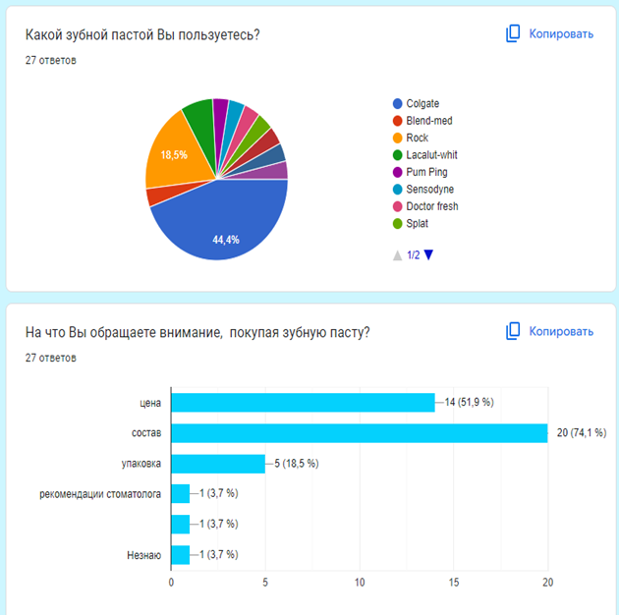

Практическая часть

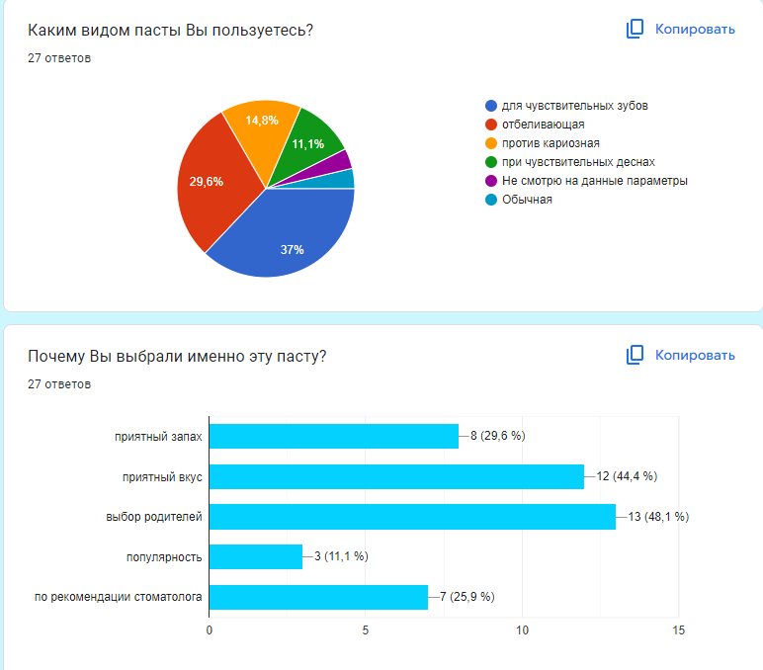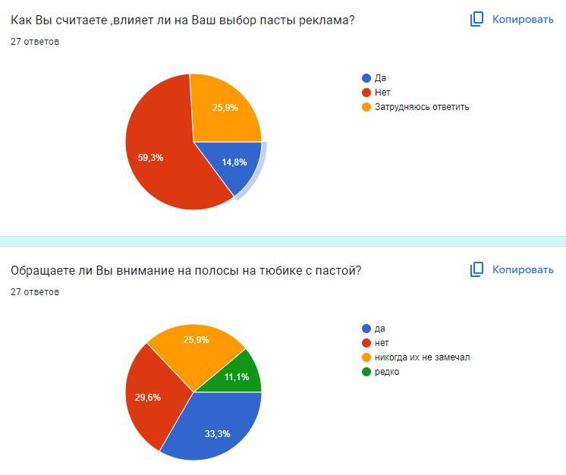
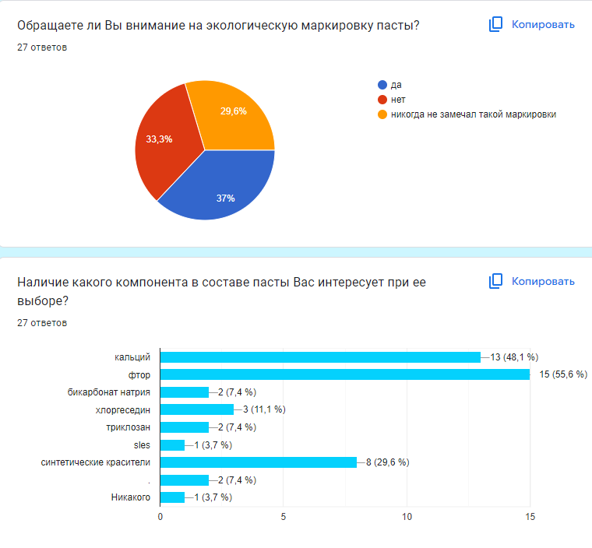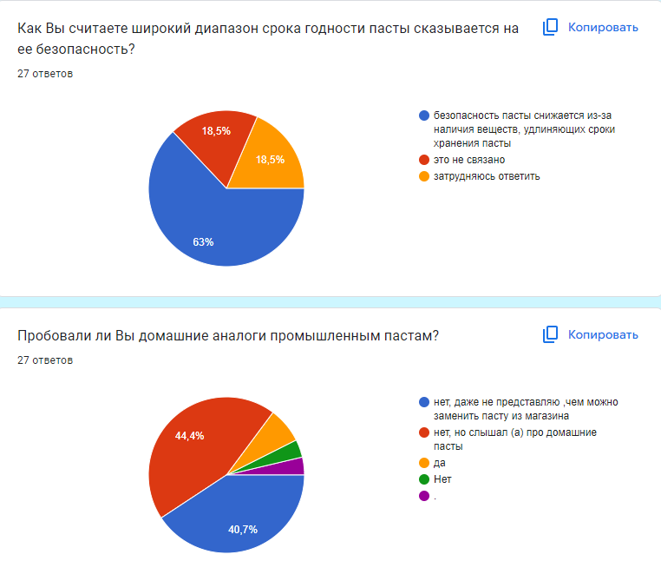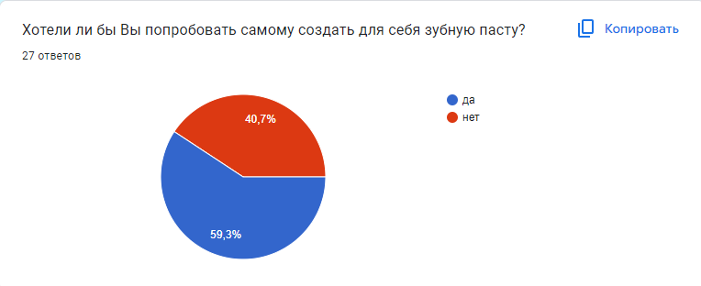

Анализ анкетирования показал, что большинство опрашиваемых используют зубную пасту Colgate (44,4%), при выборе пасты обращают внимание на состав (48,1%), имеют чувствительные зубы (37%), интересует наличие ионов фтора в пасте (55,6%).
Исходя из изученного состава паст и результатов анкетирования, я составила два рецепта паст с минимальным набором веществ.

Изготовление зубной пасты
В ходе приготовления пасты в домашних условиях мною были испробованы несколько вариантов паст, при изготовлении которых, компоненты брались в различных соотношениях. В работе описаны рецепты, которые наиболее удачно сочетали качество и консистенцию.
Заранее я подготовила специальную посуду: лабораторные стеклянные стаканчики, стеклянные палочки для размешивания, электронные весы, столовую и чайную ложки, пипетку, баночки – контейнеры для хранения пищевых продуктов. Для всех рецептов была использована кипячёная вода. Перед началом я продезинфицировала посуду путём кипячения в содовом растворе (2 столовые ложки соды на 1 л воды).

Способ приготовления зубной пасты №1:
- 6 чайных ложек соды. Пищевая сода (бикарбонат натрия, гидрокарбонат натрия) – обладает антибактериальными свойствами и является доступным абразивным материалом, который хорошо очищает зубы;
- 1 чайная ложка пероксида водорода. Пероксид водорода – используется 3%-й раствор, оказывает пенящее действие, снимает зубной налёт, содержащий бактерии;
- 1 чайная ложка глицерина. Глицерин – является вязкой основой, в которую добавляются необходимые вещества, имеет сладкий вкус, без запаха. Увлажняет слизистую, не вызывает раздражение.
Для придания приятного запаха и вкуса добавила 4 капли эфирного масла мяты перечной. Натуральные масла и растительные экстракты помогают основным компонентам пасты очищать зубной налёт. Кроме того, они используются для профилактики кровоточивости дёсен, обладают противовоспалительным и антибактериальным свойствами, восстанавливают слизистую и оказывают регенерирующее действие.
Все смешали до однородной массы. Приготовленную пасту я сложила в стеклянную баночку и чистила ею зубы 2 раза в день в течение недели. В итоге, паста прекрасно удаляет налёт, освежает дыхание, но уступает магазинной пасте по пенообразованию.

Способ приготовления зубной пасты №2:
- 6 чайных ложек соды,
- 1 чайная ложка хлоргексидина,
- 1 чайная ложка глицерина.
В данном рецепте мною заменён пероксид водорода хлоргексидином. Это мощный антисептик, который на 80% уменьшает образование зубного налёта. Не вызывает аллергии, но при длительном использовании сушит слизистую и даже способен окрасить эмаль. По этой причине пасты с хлоргексидином в составе нельзя использовать постоянно. Но можно чередовать с пастой, приготовленной по первому рецепту во избежание развития аллергии на пероксид водорода и как более активное противокариозное средство. Также хлоргексидин должен продлить срок службы нашей пасты.
Для придания приятного запаха и вкуса добавила 4 капли эфирного масла мяты перечной. Все смешали до однородной массы. Приготовленную пасту я сложила в стеклянную баночку (рис. 1) и также чистила ею зубы 2 раза в день в течение недели.

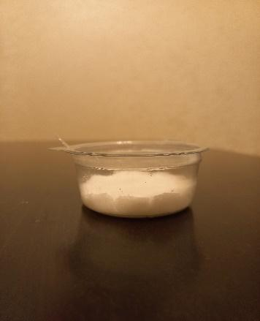
Рис. 1

Определение степени кислотности с помощью индикаторных полосок

Домашние пасты мы сравнили с наиболее популярной среди одноклассников Колгейт (Colgate).
Для этого провели следующие эксперименты:
- взяли три стакана с водой, в первый стакан добавила 2 ложки зубной пасты Колгейт (Colgate), во второй добавили 2 ложки домашней пасты с перекисью, а в третий стакан – 2 ложки пасты с хлоргексидином;
- перемешали всё до однородного раствора, опустили в каждый стакан лакмусовую бумагу и подождали 10 минут.
Через 10 минут увидели, что листок в первом стакане стал зелёным. Вторая лакмусовая бумага стала ярко-зелёной, и третья стала жёлтой (рис. 2).
Паста Колгейт (Colgate) в растворе с водой показала рН=8 – слабощелочную среду, домашняя паста с пероксидом водорода имеет рН=7 – нейтральную, зубная паста с хлоргексидином показала рН=5 – слабокислотную среду.
Вывод: Согласно ГОСТ 7983-99 «Пасты зубные. Общие технические условия» уровень рН зубных паст должен быть в пределах от 5,5 до 10,5 единиц. Все приготовленные зубные пасты соответствуют требованиям стандартов!

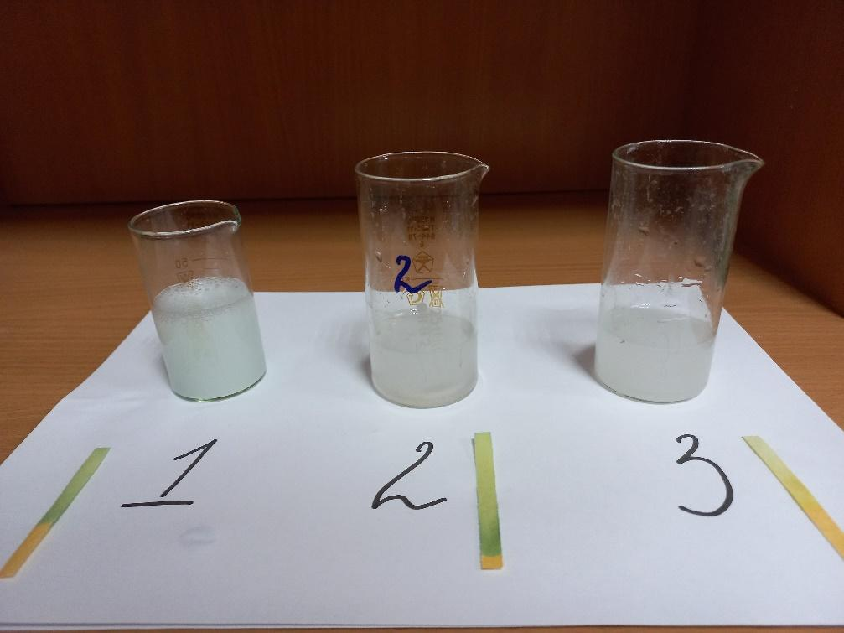
Рис. 2

Проверка защитных свойств пасты

Для эксперимента в качестве модели зуба мы взяли куриное яйцо, так как яичная скорлупа, как и зубная эмаль, содержит карбонат кальция.
Итак, для эксперимента мы взяли 3 стакана, которые наполнили 9% раствором уксусной кислоты, 3 яйца, зубную пасту Колгейт (Colgate) и пасту, которую приготовили сами. Первое яйцо опустили в стакан с кислотой необработанным, второе яйцо обработали домашней зубной пастой, а третье – пастой Колгейт. Обработанные яйца тоже опустили в стаканы с уксусом.
Через 1 час необработанное яйцо покрылось множеством пузырьков. Яйцо, обработанное домашней пастой, осталось неизменным. В третьем стакане яйцо покрылось пузырьками, начала образовываться пена (рис. 3).

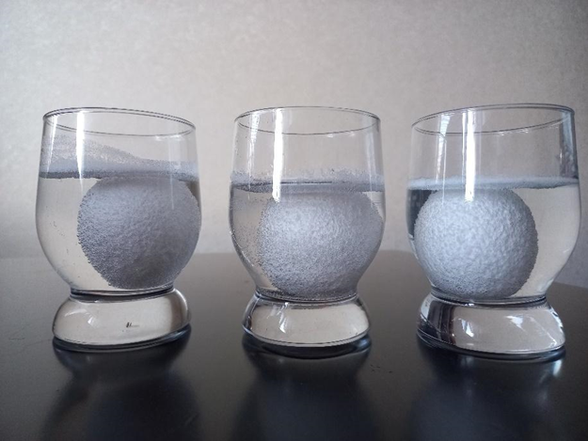
Рис. 3

Спустя 10 часов мы увидели, что скорлупа необработанного яйца растворилась, яйцо покрыто плёнкой, которая легко деформируется. Скорлупа второго яйца, обработанного домашней зубной пастой, осталась абсолютно такой же, как и до процедуры – твёрдой и ничем не покрытой. Скорлупа третьего яйца, на которое была нанесена зубная паста Колгейт, стала тоньше, но осталась твёрдой и была покрыта белым налётом, который оставался на руке (рис. 4). Таким образом были выявлены хорошие защитные свойства домашней пасты.

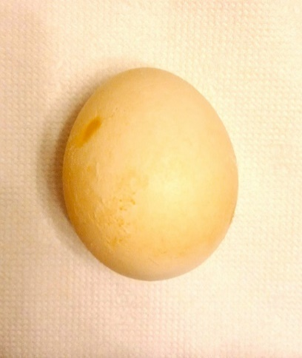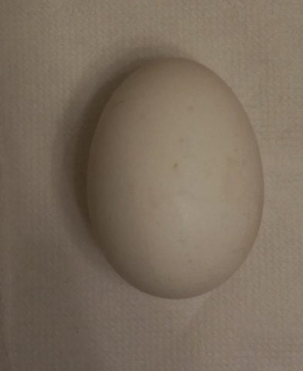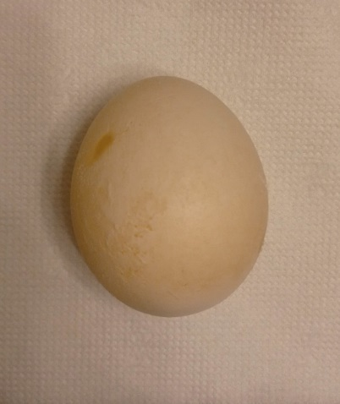
Рис. 4

Исследование влияния растворимого кофе на защищённую и незащищённую яичную скорлупу

Ход работы: обрабатываем зубными пастами целое яйцо, выдерживаем 15 минут. Смываем пасту водой. Помещаем яйца (обработанные пастами и одно контрольное, не обработанное в раствор кофе). Выдерживаем яйца в растворе 15 минут. Опыт повторяем три раза с новыми яйцами.
Визуальное определение интенсивности окраски скорлупы яиц показало, что уже через 15 минут после погружения в раствор кофе ничем необработанное яйцо стало самым тёмным. Скорлупа яйца, обработанного домашней зубной пастой, стала светло-коричневой, намного светлее, чем окраска первого образца. Яйцо, обработанное пастой Колгейт (Colgate), оказалось самым светлым (рис. 5).
Вывод: домашняя зубная паста по результатам незначительно уступает Колгейту (Colgate), но она также замечательно защищает поверхность скорлупы яйца от воздействия растворимого кофе. Паста образует защитный слой, который защищает зубы и предотвращает потемнение эмали.

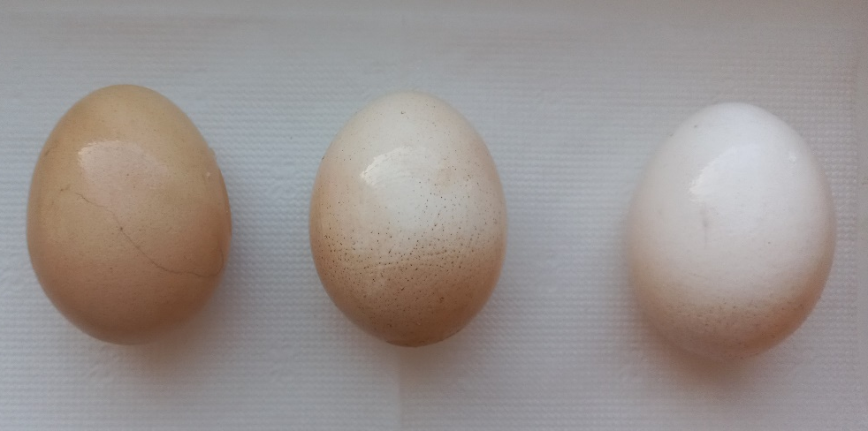
Рис. 5

Сроки и хранение зубной пасты

Наши зубные домашние зубные пасты имеют натуральный состав. В нашей пасте не присутствуют фтор, искусственные красители, пенящие вещества, ароматизаторы. Хранить зубную пасту на натуральной основе после вскрытия можно в течение 1–2 месяцев.
Обе пасты были изготовлены:
22.12.23 г. – паста с хлогикседином;
24.12.23 г. – паста с пероксидом водорода.
Каждый вид пасты я поделила на две части. Одна часть хранилась при комнатной температуре, вторая в холодильнике.
После приготовления прошла неделя. Пасты, которые хранились в холодильнике, стали более плотными, вязкими. Было приятнеее чистить зубы именно ими, они не такие рассыпчатые, как пасты, хранящиеся при комнатной температуре.
Домашние пасты изготовленные с пероксидом водорода и хлоргикседином понравились мне обе. Особой разницы я не почувствовала.
Для эксперимента я предложила членам своей семьи попробовать воспользоваться моими пастами. Младшего брата они не заинтересовали, так как ему больше нравится вкус клубники, который присутствует в детских магазинных пастах. Родителям понравились зубные пасты из-за их натурального состава и минимальных затрат.
Результат показал: пасты, хранящиеся в холодильнике, сохранили лучше свои качества. Поэтому я рекомендую их хранить в холодильнике.

ЗАКЛЮЧЕНИЕ

На опыте мы убедились, что сделать натуральную зубную пасту в домашних условиях несложно. Все компоненты доступны и стоят недорого, к тому же добавляя различные эфирные масла, можно не только изменить запах и вкус пасты, но и придать домашней пасте антибактериальные, противовоспалительные свойства. Хранить домашнюю пасту лучше в холодильнике примерно месяц.
Таким образом, приготовленная в домашних условиях зубная паста – это доступный, экологически чистый и экономически выгодный продукт.

Перспективы проекта
Работа по созданию линейки домашних паст мною только начата. Мною планируется создание других рецептов и их изучение. В перспективе добавление эксперимента по выявлению антибактериальных свойств пасты.

Список литературы

1. Дмитрий Щербинин. Откуда что взялось? – М.: «Аквилегия-М», 2009.
2. Знакомьтесь зубная паста. – М.: ЗАО «Натусана», 2008.
3. Клаудиа Эберхард-Митцгер. История медицины. – М.: «Издательство Мир книги», 2008.
4. Стивен У. Мойе. Занимательная химия. – М.: АСТ «Астрель», 2006.
5. Озерная О. С. Уход за зубами, изд. «ОНИКС 21 век», Санкт-Петербург, 2008.
6. А. П. Чабовская: «Основы гигиены», изд. «Эгмонт», Москва, 1980.
7. http://www.megamedportal.ru/article/vidi_zubnih_past.html
8. http://pravdu.ru/arhiv/zub_karies_obman.htm
9. http://festival.1september.ru/articles/616286/
10. http://www.oum.ru/literature/zdorovje/domashnie-sekrety/
nsportal.ru/ap/library/drugoe/.../referat-tema-nash-drug-zubnaya-past

